Анализ сформированности культуры здоровья и безопасности жизни обучающихся за 2011-2012 учебный год

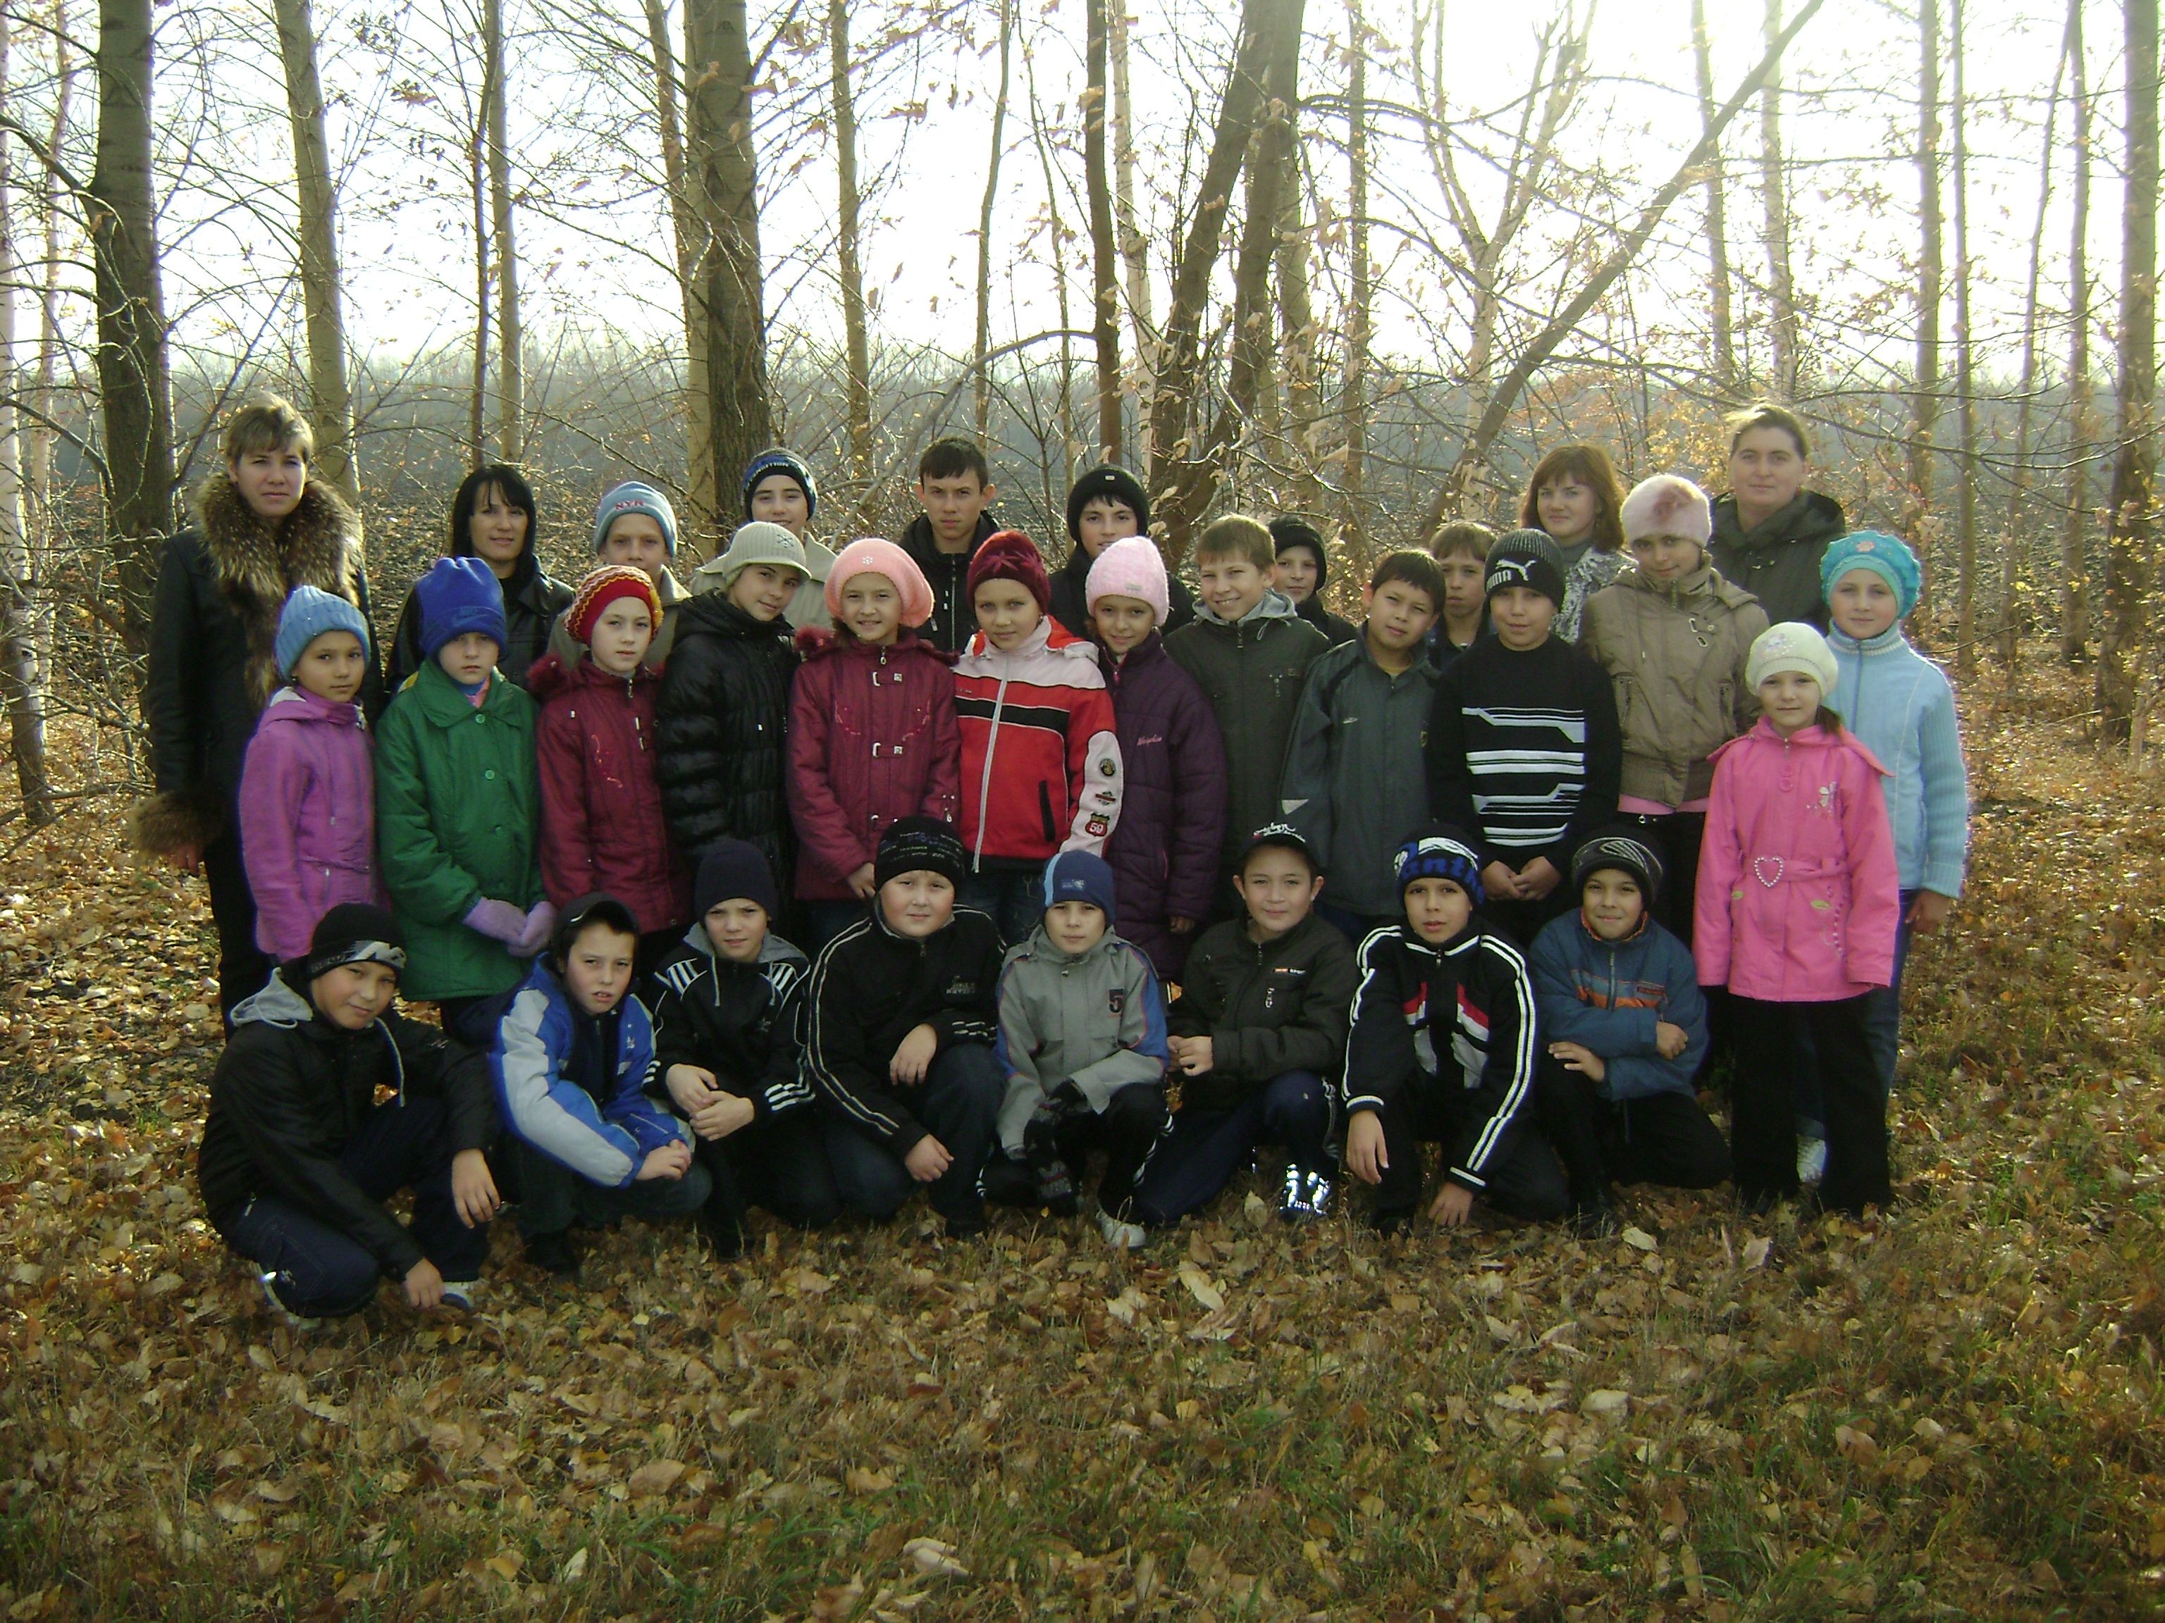

Сегодня здоровье и благополучие детей – главная забота семьи, государства и общества в целом, является одним из важнейших показателей, определяющих экономический, интеллектуальный и культурный потенциал страны. На современном этапе развития российского общества система образования выходит на новый современный уровень функционирования. Одной из приоритетных задач нашей школы является повышение качества образования путем сохранения и укрепления здоровья подрастающего поколения. Современное развитие общества выдвигает к системе образования школьников новые требования. Эти требования сформированы с учетом факторов, оказывающих влияние на состояние здоровья обучающихся, воспитанников.
Необходимость анализа состояния выполнения этих требований предполагает обеспечение непрерывности отслеживания сформированности здорового и безопасного образа жизни обучающихся. В приказе Министерства образования и науки Российской Федерации от 28 декабря 2010 г. № 2106 "Об утверждении федеральных требований к образовательным учреждениям в части охраны здоровья обучающихся, воспитанников" четко прописаны требования к образовательным учреждениям в части охраны здоровья обучающихся, воспитанников. Наша школа соблюдает эти требования в рамках своих материальных и ресурсных возможностей. Кроме того, новые федеральные стандарты, разработанные для образовательных учреждений, нацеливают коллектив школы на еще более пристальное внимание к вопросам здоровьесбережения. Задачи, поставленные перед школой в целом – решены.
Системность деятельности по вопросам здоровьесбережения
Соблюдение этого требования отражено в основной образовательной программе нашего образовательного учреждения, уставе и локальных актах, обеспечивающих сохранение и укрепление здоровья, безопасный образ жизни обучающихся, воспитанников. В августе 2012 года была утверждена новая редакция программы «Путь к здоровью.» на период до 2015 года. Цель программы: создать условия для сохранения, укрепления и развития здоровья учащихся на период обучения, сформировать у них необходимые знания, умения и навыки по здоровому образу жизни, способствовать мотивации к формированию и укреплению физического, психического и духовного здоровья в условиях новых федеральных стандартов.
Основными направлениями работы по здоровьесбережению являются:
- оптимизация образовательного процесса;
- мониторинг состояния здоровья учащихся;
- система профилактики и коррекции;
- система физического оздоровления;
- психолого–педагогическое сопровождение;
- контроль за школьным питанием учащихся;
- работа по предупреждению детского травматизма;
- организация отдыха и оздоровления детей в период каникул;
- повышение квалификации работников образования в вопросах охраны здоровья;
- работа по формированию здорового образа жизни педагогов;
- вовлечение родителей в школьный оздоровительный процесс.
Взаимодействие образовательного учреждения с другими организациями
Школа успешно взаимодействует с органами исполнительной власти, правоохранительными органами, учреждениями дополнительного образования детей, культуры, физической культуры и спорта, здравоохранения и другими заинтересованными организациями по вопросам охраны и укрепления здоровья, безопасного образа жизни обучающихся, воспитанников.
Комплексный подход в оказании психолого-педагогической, медико-социальной поддержки различных групп обучающихся, воспитанников
Фундаментальная основа здоровьесберегающей системы – это комплекс составляющих «образование – культура – здоровье», а ее стратегическая цель – это формирование культуры здоровья. Культура здоровья - это комплексное понятие, которое включает теоретические знания о здоровье и практические навыки, используемые в повседневной жизни.
Для осуществления психолого-медико-педагогического сопровождения на каждый класс заведены папки, где фиксируются результаты обследований. Происходит постоянное обновление информации о каждом обучающемся школы силами классных руководителей, педагога-организатора.
Соответствие инфраструктуры образовательного учреждения условиям здоровьесбережения обучающихся, воспитанников
В школе функционирует медицинский кабинет, 2 оборудованных спортивных зала и 1 тренажерный зал, спортивный комплекс на пришкольном участке, включающий футбольное поле, баскетбольную и волейбольную площадки и тренажеры.
Существующая в школе инфраструктура поддерживается в должном состоянии в соответствии с требованиями санитарных правил, пожарной безопасности.
Имеется необходимое оснащение помещений для питания обучающихся, воспитанников, а также для хранения и приготовления пищи в соответствии с требованиями санитарных правил. В школе работает благоустроенная столовая. Все учащиеся обеспечены бесплатным питанием.
Учебные кабинеты, спортивные сооружения оснащены необходимым оборудованием и инвентарем, обеспечены естественной и искусственной освещенностью, воздушно-тепловым режимом для освоения основных и дополнительных образовательных программ.
Помещение для работы медицинского персонала оснащено оборудованием для проведения профилактических осмотров, профилактических мероприятий различной направленности, иммунизации, первичной диагностики заболеваний, оказания первой медицинской помощи в учебных помещениях. Имеется здоровьесберегающее оборудование (аппарат для фильтрации и обеззараживания воздуха, аппарат для гимнастики глаз), используемое в профилактических целях, информационное оборудование по безопасности жизнедеятельности. Все приведено в соответствие с требованиями санитарных норм и правил.
Немаловажное значение в школе имеет наличие специалистов. В школе в настоящее время работают 1 медицинская сестра , 1 педагог-организатор, 1 учитель физкультуры, педагоги дополнительного образования. На уроках физкультуры занятия проводятся по группам (основная и подготовительная) с учетом состояния здоровья учащихся.
Педагогический коллектив школы отличается творческим потенциалом, высоким профессионализмом, чувством ответственности за качество обучения и состояние здоровья обучающихся.34% преподавателей прошли обучение на курсах по здоровьесбережению и обладают знаниями и умениями по вопросам использования здоровьесберегающих методов и технологий.
В этом учебном году в школе обучаются 148 учащихся, средняя наполняемость классов 12.4 человек. Учебный план ориентирован на вовлечение обучающихся в различные виды деятельности по формированию навыков здорового образа жизни, сохранению и укреплению здоровья при поддержке медико-психолого-социальной службы школы. В содержание рабочих программ по предметам включены вопросы по формированию культуры здоровья и навыков здорового образа жизни. Организована работа по профилактике утомляемости обучающихся. Образовательный процесс организован с применением здоровьесберегающих технологий. Для детей с проблемами здоровья организованы занятия по лечебной физкультуре.
Школа функционирует в одну смену, расписание занятий составляется согласно требованиям Постановления Главного государственного санитарного врача Российской Федерации от 29 декабря 2010 года № 189 «Об утверждении СанПиН 2.4.2.2821-10 «Санитарно-эпидемиологические требования к условиям и организации обучения в общеобразовательных учреждениях». Режим работы школы - смешанный. В 1-ых классах обучение организуется в режиме 5-дневной учебной недели (п. 2.9.). В 5-11 классах обучение организуется в режиме 6-дневной учебной недели
Рациональная организация образовательного процесса
Включение в основную общеобразовательную программу разделов по формированию культуры здорового и безопасного образа жизни является непременным условием образовательного процесса в нашей школе. Дополнение содержательной части урока вопросами, связанными со здоровьем и здоровым образом жизни, помогает мотивировать интерес к здоровому образу жизни, формируя культуру здоровья школьников как основу правильного образа жизни. На интегрированных уроках ОБЖ и специальных классных часах систематически проходит обучение основам безопасности жизнедеятельности и профилактике травматизма.
Необходимость разработки комплексной программы обусловлена необходимостью создания здоровьесберегающей среды школы. Для формирования культуры здоровья и безопасного образа жизни необходимо обучать детей культуре здоровья с раннего возраста, уделять большое внимание безопасности жизни подрастающего поколения, что в итоге должно привести к пониманию здоровья как ценности, ориентирование в вопросах здоровья и повышение качества жизни. Исходя из этих задач, разработанных в программе «Путь к здоровью», были выделены 5 аспектов здоровья: физическое, соматическое, психологическое, нравственное, социальное.
Школа постоянно работает в режиме развития. Традиционная методическая работа в школе сочетается с научно-методической и экспериментальной деятельностью. Педагогическим коллективом реализуется экспериментальная деятельность в рамках районной экспериментальной площадки по теме «Формирование здоровьеразвивающего пространства и психологического благополучия субъектов образовательного процесса». Целенаправленная, научно обоснованная экспериментальная работа по формированию здоровьесберегающего и здоровьеразвивающего образовательного пространства школы, в которую включены все субъекты образовательного процесса (педагоги, специалисты, учащиеся и их родители), позволила создать банк методических материалов для педагогов, рекомендации для родителей, памятки для учащихся.
В банк методических материалов вошли разработки уроков и внеклассных мероприятий по темам «Универсиада 2013», «Береги зубы смолоду», «Как укрепить иммунитет», «Профилактика вредных привычек», «Профилактика гриппа и ОРВИ» и другим, сценарии классных часов «Береги глаза как зеницу ока», «Влияние вредных привычек на здоровье будущих поколений», советы «Способы сохранения здоровья педагога».
Рекомендации для родителей посвящены многим актуальным темам: «Как подготовить ребенка к школе», «Профилактика инфекционных и неинфекционных заболеваний», «Рациональное питание - важный фактор здоровья учащихся», «Эти глаза напротив» (статья о глазодвигательной гимнастике)».
Памятки для учащихся освещают различные вопросы школьной жизни: «Как стать уверенными в себе людьми», «Как повысить мотивацию учебной деятельности», «Способы снятия эмоционального напряжения», «Конструктивные способы решения проблем», «Готовимся к экзаменам».
Организация образовательного процесса осуществляется с применением здоровьесберегающих технологий. Это и проведение утренней зарядки перед первым уроком, и физкультурных минуток, и динамических пауз на уроках, и др. Учителями физкультуры с целью увеличения двигательной активности организуются динамические перемены в начальной и средней школе. В группах продленного дня учителями физкультуры проводятся занятия по физической культуре, подвижные игры на переменах и на свежем воздухе, дыхательная гимнастика.
При проведении занятий соблюдается воздушно-тепловой режим, регулярно производятся проветривание, отслеживание температуры помещений. Во время обострения ОРВИ и гриппа проводятся пристальный медицинский контроль перед началом занятий за детьми с признаками ОРВИ, осуществляются и другие профилактические мероприятия.
Обеспечены благоприятные психологические условия, такие как демократичность и оптимальная интенсивность образовательной среды, благоприятный эмоционально-психологический климат, содействие формированию у обучающихся адекватной самооценки, познавательной мотивации силами психологической службы и всеми педагогами школы.
Организация физкультурно-оздоровительной и спортивно-массовой работы
За последние годы в школе особое внимание уделяется двигательной активности обучающихся, что является важным условием физкультурно–оздоровительной работы. Проводятся третий урок физкультуры, спортивные секции, внутришкольные, кустовые и районные спортивные соревнования. На уроках физической культуры обучающиеся, относящиеся к подготовительной группе, получают дозированную физическую нагрузку.
Распределение учащихся по группам здоровья за 2011-2012 гг.
Классы | Группы здоровья
Классы | I группа | II группа | III группа | V группа
Классы | 2011-2012 гг. | 2011-2012гг. | 2011-2012гг. | 2011-2012гг.
1–4 классы | 30 чел. | 27 чел. | 3 чел. | 1 чел.
5–9 классы | 38 чел. | 20 чел. | 8 чел. | 1 чел.
10–11 классы | 18чел. | 2 чел. | 6 чел. | 2 чел.
итого | 86 чел. | 49 чел. | 17 чел. | 4 чел.

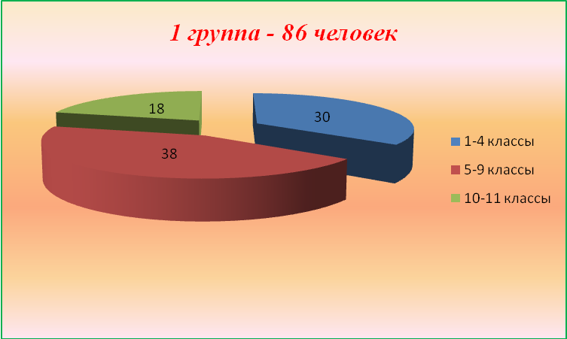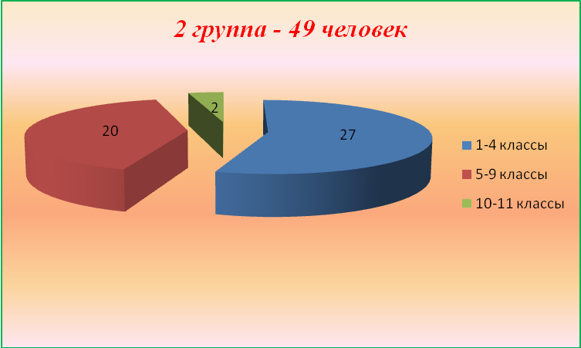

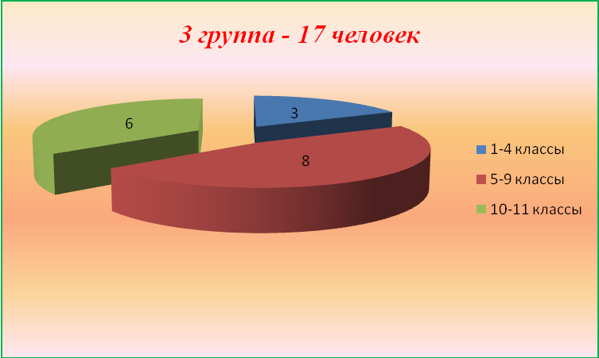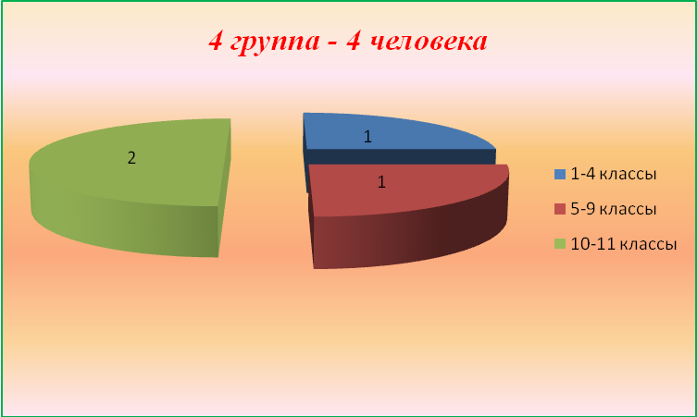

Также работают объединения дополнительного образования разной направленности, из них – физкультурно-спортивные, где занимаются 120 учащихся (футбол, волейбол, национальная борьба и др.).
Традиционными в школе стали спортивные мероприятия в рамках проведения «Дней здоровья», «Дня семьи» и др. Спортивные достижения наших учащихся – результат профессионального мастерства педагогов. Несколько лет подряд учащиеся нашей школы занимают призовые места в районных соревнованиях по национальной борьбе. В этом году команда школы заняла второе и третье место в соревнованиях «Школа безопасности». Спортивные общешкольные праздники проводятся 1 раз в четверть..
Физический мониторинг
Физический мониторинг позволяет выявить резервы здоровья, функциональное состояние, работоспособность, способность защищаться от стрессов и от негативных состояний окружающей среды. Индекс физического развития в 2012 году увеличился на 12 % по сравнению с предыдущим годом.

Индекс физического развития учащихся 2007-2011 гг.

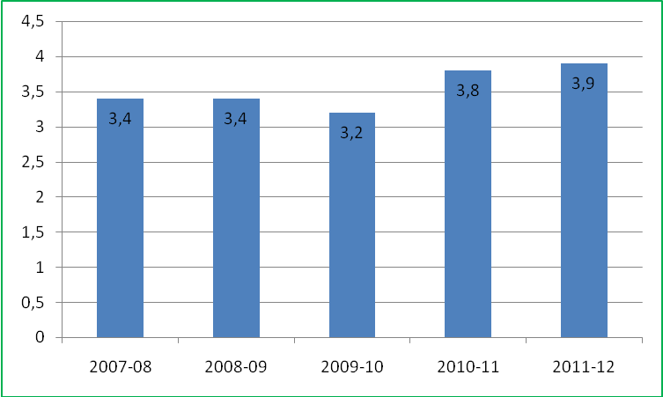

Индекс физического развития учащихся за 2010 г.

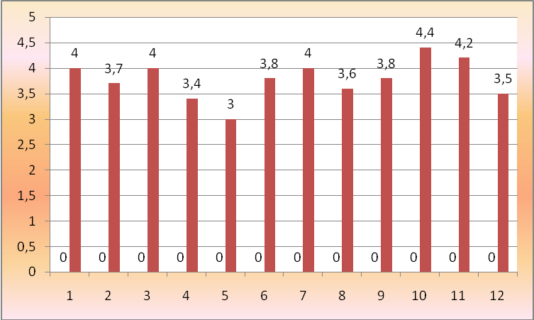

Индекс физического развития учащихся за 2011 г.

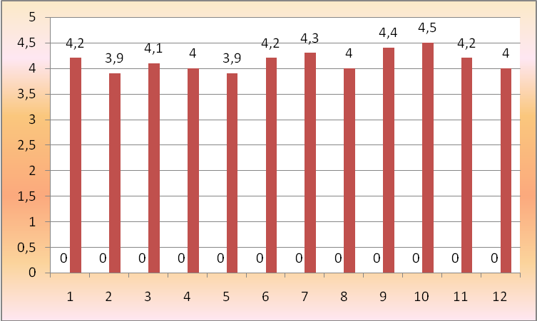

Физический мониторинг позволил выявить качественную оценку уровня здоровья:

Отличный уровень резервов здоровья и работоспособности | 51 | 56% учащихся
Хорошее функциональное состояние, высокий уровень резервов здоровья и работоспособности | 24 | 26% учащихся
Удовлетворительный уровень резервов здоровья и работоспособности | 9 | 9% учащихся
Неудовлетворительное общее состояние организма, наличие отдельных «слабых» звеньев в системе жизнеобеспечения | 3 | 3% учащихся
Низкий уровень резервов здоровья, плохая защищенность от стрессов, утомления | 4 | 4% учащихся

Следует отметить, что большая работа по физкультурно–оздоровительному направлению принесла свои результаты и в 2011 году индекс физического здоровья составил 3,8 по сравнению с 2010 годом (3,2), т.е. на 12% увеличился. Рекомендации по результатам физического мониторинга получили классные руководители, учащиеся, родители. С педагогами проанализированы данные мониторинга учащихся «группы риска». Рекомендовано провести индивидуальные занятия с этими учащимися.
Улучшение физического здоровья основано на дифференцированном подходе к учащимся. Значительное улучшение показателя индекса физического развития можно объяснить хорошей организацией физкультурно-оздоровительной и спортивно-массовой работы.
Организация системы просветительской и методической работы с участниками образовательного процесса по вопросам здорового и безопасного образа жизни
Школа постоянно активно участвует в мероприятиях здоровьесберегающей направленности республиканского и районного уровня. Различные формы взаимодействия нашего образовательного учреждения с общественностью по вопросам сохранения и укрепления здоровья обучающихся, профилактики вредных привычек, формирования безопасного образа жизни нацелены на использование всех форм и методов пропаганды здорового образа жизни.
Наличие научно-публицистической, научно-методической литературы, периодических изданий, информационных ресурсов по вопросам здоровья, здоровьесбережения, ведения здорового образа жизни помогает обеспечить проведение просветительской деятельности в школе на должном уровне. Периодически обновляется информация по проблемам сохранения здоровья, организации и ведения здорового образа жизни на различных информационных носителях, стенде «Уголок здоровья», на сайте школы. Создана методическая копилка презентационных материалов для проведения классных часов и открытых внеклассных мероприятий, разработанная учителями-предметниками и классными руководителями.

Внутришкольная просветительская деятельность осуществлялась с учащимися, педагогами, родителями. Она проявлялась в разнообразных формах. Для учащихся были проведены лекции, беседы, акции, конкурсы, уроки здоровья, занятия дополнительного образования . В рамках работы с педагогами были проведены педагогический совет по вопросам здоровья, практические занятия со специалистами ФАП и ЦРБ.
Для родителей были организованы консультации, дни открытых дверей, родительские собрания, детско-родительские тренинговые занятия, была представлена полезная информация на стендах и на сайте.

Участие в республиканских мероприятиях.
Низамова Э.А-.зам.директора по ВР, прошла обучение по вопросам первичной профилактики ВИЧ-инфекции в образовательной среде в объеме 36 часов, в школе проводила обучение для учащихся и для родителей; Замалетдинова И.Р. прошла обучение в рамках семинара «Основы первичной профилактики зависимостей от психоактивных веществ в образовательной среде» в объеме 24часа, участвовала в круглом столе, с выступлением по теме «Современные технологии оздоровления».
Окружные мероприятия, организованные школой
В декабре 2011 года прошел круглый стол «Здоровьесберегающие технологии в условиях ФГОС». В рамках круглого стола выступили с докладами сотрудники школы:

Тема доклада | ФИО докладчика
Школа – территория здоровья | директор школы Ибрагимова Т.Р.
ФГОС: программа формирования культуры здорового и безопасного образа жизни учащихся | Бухарова Г.С.
Комплексный подход к созданию здоровьесберегающей среды в школе | Замдиханова Д.С.
Современные технологии оздоровления детей и подростков | Замалетдинов Ф.Р.
Психологическое сопровождение обучающихся в современных условиях | Айметдинова М.З.
Особенности формирования здорового образа жизни и культуры здоровья на уроках в 1 классе. Первые шаги | Насибуллина Г.Ф.
Здоровьесберегающий потенциал использования информационно-коммуникационных технологий | Миначева Г.К.
Здоровьесбережение через использование метода проектов | Миначева Р.Р.
Учащимися 6 класса была представлена презентация проекта «Глаза - окно в мир». Кроме того, в рамках круглого стола Насыбуллиной Г.Ф.,Бухаровой Г.С.,Залалдиновой Г.З.,Фахрутдиновой З.З., Айметдиновой М.З. были проведены мастер-классы по теме «Формирование здоровьесберегающей компетентности педагогов, родителей, обучающихся в условиях внедрения ФГОС».

В рамках месячника здоровья был организован конкурс «Мы выбираем здоровый образ жизни». Наша школа на конкурсе была представлена двумя командами. Это были команда 6 класса «Учимся быть здоровыми и успешными!», руководителем которой являлась Замалетдинова И.Р. и команда кружка «Познай себя!», называвшаяся «Айболит и его друзья», в которую вошли учащиеся 3-4 классов и руководителем которой была Насыбуллина Г.Ф. Команды показали хорошую подготовку,как в теоретическом так и в практическом направлении.
Организация районного мероприятия
В марте волонтерами-пропагандистами здорового образа жизни (учащимися 4-5 классов) был организован мини-спектакль по теме «Правила гигиены». Руководителем-постановщиком спектакля была Замалетдинова И.Р..
Внутришкольные мероприятия
В декабре 2011 года в нашей школе прошел педагогический совет по теме «Использование здоровьесберегающих технологий на уроке физкультуры (из опыта работы)». Состоялись следующие выступления педагогических работников:
Тема выступления | Автор
Комплексный подход к созданию здоровьесберегающей среды в школе | Бухарова Г.С.
Использование здоровьесберегающих технологий на уроке физкультуры (из опыта работы) | Учитель физической культуры Замалетдинов Ф.Р.
12 марта 2012 года был организован круглый стол по теме «Школа здоровья как пространство здоровьесберегающей среды» для родителей будущих первоклассников. Для дошкольников было проведено занятие по теме "Путешествие в страну знаний".

В апреле учителями нашей школы Бухаровой Г.С. ,Залалдиновой Г.З были проведены открытые уроки, на которых были продемонстрированы основные методы работы учителей. В мае в рамках декады дополнительного образования состоялась презентация объединений дополнительного образования физкультурно-спортивной направленности, на которой были представлены секции волейбола, футбола, а также секция национальной борьбы.
В сентябре в нашей школе прошла выставка рисунков «Мы рисуем улицу». Рисунки были посвящены проблемам безопасности дорожного движения. Выставка проходила в рамках районного конкурса детских рисунков «Мы рисуем улицу», традиционно проводимого Управлением ГИБДД УВД по району .
Учащиеся нашей школы участвовали со своей проектной работой "Здоровые зубы - залог будущего здоровья" в конкурсе "Горизонты открытый" и заняли почетное третье призовое место.
Педагогом-организатором Шайдулловой Г.Ф. совместно с учащимися 6 класса был поставлен спектакль "Из сказки - в мир знаний" для учащихся 2 и 3 а классов. Спектакль был посвящен таким интересным качествам характера, как лень и трудолюбие, таким явлениям, как невежество и образованность.
Кроме того, в 2011-2012 учебном году проводились беседы, занятия и классные часы, посвященные вопросам здоровья и психологии. Педагогом-организатором Шайдулловой Г.Ф. была проведена беседа с учащимися 5-6 классов по теме «Рациональное питание школьника». Классным руководитем 6 класса Замалдиновой И.Р. совместно с педагогом- организатором Шайдулловой Г.Ф. был проведен классный час на тему «Воспитание воли». Агитбригадой 6 класса «Мы выбираем здоровье и успешность», руководителем которой является Замалетдинова И.Р., было проведено практическое занятие, посвященное проблемам изменения вредных привычек и тому вреду, который приносят организму человека никотиновая, алкогольная и наркотическая зависимости. Учителем ИЗО Валеевой А.А. и педагогом-организатором Шайдулловой Г.Ф. был организован урок с учащимися 6 класса по теме «Воображение-Рисунок-Речь-Письмо».
8 декабря педагогом-организатором Шайдулловой Г.Ф. совместно с классными руководителями был организован и проведен урок здоровья для учащихся начальных классов. Группой учащихся начальной школы было подготовлено представление в стихотворной форме по теме "Айболит рассказывает". Для учащихся 10 класса учителем ОБЖ Фахрутдиновым Ф.Н. и педагогом- организатором Шайдулловой Г.Ф. был проведен урок на тему «Сегодня в моде здоровый образ жизни». В течение учебного года зам.директором по ВР Низамовой Э.А. проводились тематические классные часы "Уроки здоровья", на которых использовалось мультимедийное сопровождение, а также по означенным темам были показаны фрагменты фильмов. Темы классных часов были следующие:
для учащихся 1-5 классов
«Чистота – залог здоровья» (презентация, фильм «Сказка о белой льдинке»)
«Курить – здоровью вредить» (презентация, фрагменты видеофильма о вреде курения»)
«Профилактика простудных заболеваний» (презентация)
«Надежный щит организма – иммунитет» (презентация, фрагменты видеофильма «Иммунитет»)
«Правила поведения на воде» (презентация)
«Природа – наша помощница. Лекарственные растения» (презентация)
«Окружающая среда и здоровье»( презентация, фильм «Ох и Ах идут в поход»)
для учащихся 6-11 классов
«Все о вреде курения» (презентация, фрагменты видеофильма о вреде курения «Жертвы калибра 7,62»)
«Пять шагов против гриппа» (презентация, фрагменты видеофильма о профилактике гриппа)
«Алкоголизм – враг будущего» (презентация, фрагменты видеофильма о последствиях алкоголизма)
«Влияние стресса на здоровье» (презентация, фрагменты видеофильма о профилактике стресса)
«Работоспособность. Профилактика утомления» (презентация, фрагменты видеофильма о ритмах и прoфилактике утомления»)
В рамках взаимодействия образовательного учреждения с другими организациями для учащихся были проведены занятия, в которых приняли участие наши партнеры. Глава сельского поселения Хакимов А.С.,совместно с участковым милиционером Михайловым И.Ю. для восьмиклассников было проведено занятие по теме "Ответственность несовершеннолетних". Для семиклассников Фхрутдинов Ф.Н. и Шайдуллова Г.Ф. провели занятие о проблемах жестокого обращения, которое проливало свет на многие негативные явления, с которыми могут столкнуться подростки. Педагогом-организатором Шайдулловой Г.Ф. были проведены беседы по теме «Здоровые зубы – залог здоровья» для учащихся начальной школы. Несколько лекций было проведено совместно с заведующим ФАП Садриевой Х.Х.
Лекция по теме «Половое воспитание девочек. Гигиена девочек» для девушек 7-ых классов
Лекция «Профилактика инфекционных заболеваний» для учащихся 9-ых классов
Лекция «Профилактика заболеваний органов зрения» для учащихся 10-ых классов
Лекция «Гигиена юношей» для учащихся 9а класса
.
Таким образом, в школе реализуются разнообразные формы просветительской и методической деятельности силами педагогов по укреплению здоровья, педагогов, учащихся и партнеров школы. Также осуществляется волонтерская деятельность по пропаганде здорового образа жизни как внутри школы, так и за ее пределами. Необходимо продолжать разработку методических материалов по вопросам здоровьесбережения.
Система школьных мониторингов
В школе проводятся физический, соматический, психологический мониторинги. На основе данных мониторингов определяются стратегические задачи по формированию культуры здоровья и безопасного образа жизни обучающихся:
- качественно оценить состояние ученика;
- избрать наиболее эффективные пути в здоровьесбережении;
- дать прогноз дальнейшего развития и обучения;
- найти средства коррекционно-развивающей работы;
- выявить на ранних стадиях проблемы ребенка и организовать индивидуальные программы оздоровления.
Соматический мониторинг
Соматический мониторинг включает в себя мониторинг по группам здоровья учащихся, по распространенности острых и хронических заболеваний и мониторинг по заболеваемости костно-мышечной системы и органов зрения.
Наиболее частые заболевания, которые являются причинами отсутствия на уроках, – это ОРЗ, ОРВИ. Значительно меньше встречаются случаи катаральной ангины, гастриты.
Заболеваемость органов зрения по ступеням за 2010 -2011 и 2011 -2012 гг.
Классы по группам | 1–4 классы | 5–9 классы | 10–11 классы | Итого
Количество учащихся за 2010 -2011 гг. | 69 | 71 | 32 | 172
Количество учащихся с заболеваниями органов зрения за 2010 -2011 гг. | 5 чел. | 9 чел. | 4 чел. | 18 чел.
% | 7,2 % | 13% | 12% | 10,5 %
Количество учащихся за 2011-2012 гг. | 63 | 62 | 32 | 157
Количество учащихся с заболеваниями органов зрения за 2011-2012 гг. | 2 чел. | 2 чел. | 1 чел. | 5 чел.
% | 3,2 % | 3,2% | 3,1 % | 3,2%

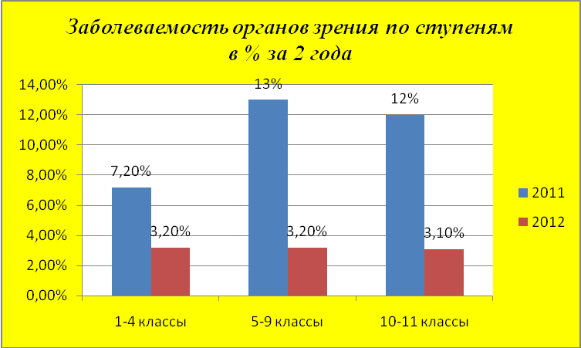

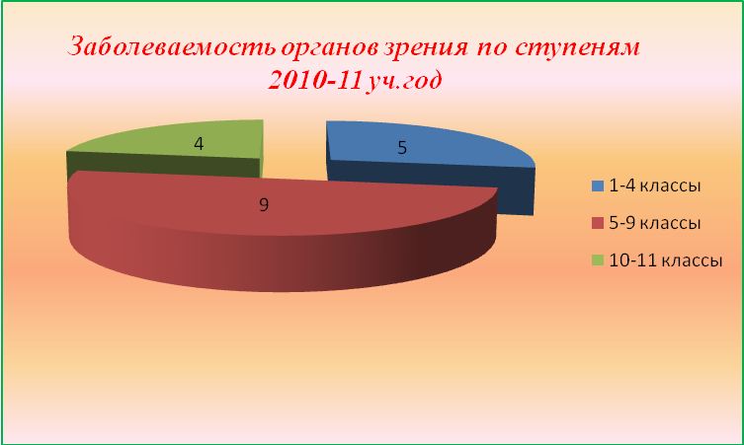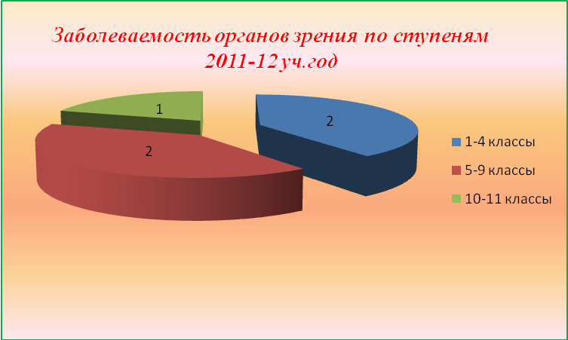
Анализ мониторинга органов зрения позволяет сделать следующие выводы:
Наибольший рост заболеваний органов зрения наблюдается при переходе из начальной школы в среднюю.
Высокий процент заболеваний органов зрения обучающихся в 10-11-ых классах обусловлен увеличением зрительной нагрузки.
В целом по школе наблюдается уменьшение заболеваний органов зрения в 2012 году на 7,3 % .

Заболеваемость опорно–двигательной системы за 2010-2011 и 2011-2012 гг.

Классы по группам | 1–4 классы | 5–9 классы | 10–11 классы | Итого
Количество учащихся за 2010-2011 гг. | 69 | 71 | 32 | 172
Заболевания опорно-двигательного аппарата за 2010-2011 гг. | 4 чел. | 3 чел. | 3 чел. | 10 чел.
% | 6 % | 4% | 9% | 6 %
Количество учащихся за 2011-2012 гг. | 63 | 62 | 32 | 157
Заболевания опорно-двигательного аппарата за 2011-2012 гг. | 2 чел. | 4 чел. | 2 чел. | 8 чел.
% | 3,2 % | 6,4% | 6 % | 5%

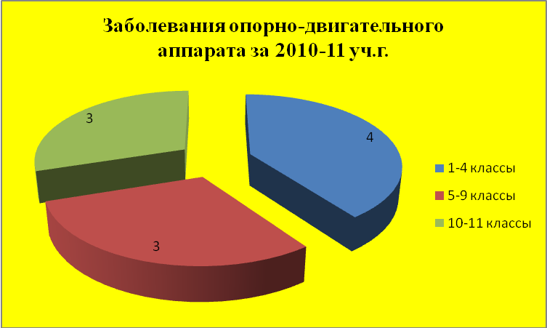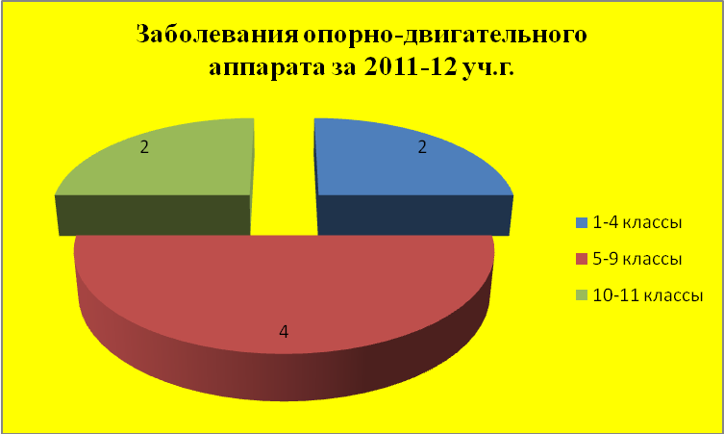

В 2012 году снизилось количество заболевания опорно-двигательного аппарата на 1 %.

По результатам диспансеризации выявлены следующие заболевания:
  Заболеваниe | Кол-во человек
  Миопия | 5
  Нарушение осанки | 6
  Сколиоз | 1
  Ожирение | 13
  Бронхиальная астма | -
  Сахарный диабет | -
  Вегето-сосудистая дистония | 1
  Хронический пиелонефрит | -
  Атопический дерматит | 1
  Эндокринология | 2
  Прививкa | Кол-во человек
  Столбняк | 14
  Гриппол | 147
  БЦЖ | 3
  Туберкулинодиагностика | 226

Причины пропусков занятий | Количество пропущенных дней по болезни на 2009-2010 учебный год | Количество пропущенных дней по болезни на 2010-2011 учебный год | Количество пропущенных дней по болезни на 2011-2012 учебный год
Простудные заболевания | 3134 | 3380 | 2311
Хронические заболевания | 18 | 12 | 6

В этом году произошло значительное уменьшение количество пропущенных дней по болезни (на 1068 дней). Для укрепления иммунитета учащиеся получали фито чаи, в состав которых входили вещества растительного происхождения (солодка и сироп шиповника).
Для профилактики ЛОР-заболеваний в школе с этого года на каждом уроке физкультуры (5 минут перед зарядкой) проводилась дыхательная гимнастика по методу Стрельниковой А.Н. В школе соблюдается питьевой режим.
Особое внимание уделяется диспансеризации как одному из наиболее действенных путей ранней диагностики и своевременного лечения многих патологических состояний. Ежегодно 95-97% учащихся нашей школы проходят диспансеризацию в детской поликлинике ЦРБ. На основании данных диспансеризации выявляются группы риска по заболеваниям и группам здоровья, составляется индивидуальный маршрут здоровья обучающегося. Дети с заболеваниями опорно-двигательной системы получают направления на ЛФК и массаж.
На базе школы стоматологами Шаймурзинской участковой больницы проводятся обследования и лечение заболеваний зубов. Было проведено анкетирование по вопросам профилактики зубных проблем. Анализ выявил, что 100% опрошенных чистят зубы 2 раза в день, 99% опрошенных пользуются зубной пастой, 1% - зубным порошком, 57% опрошенных пользуются дополнительными средствами по уходу за зубами, 48% опрошенных посещают стоматолога 2 раза в год, 12% опрошенных боятся посещать зубной кабинет, 63% опрошенных используют жевательную резинку , 9% - иногда.
Психологический мониторинг
Психологическое сопровождение учащихся, учителей проводится в соответствии с принципами личностно-ориентированной и здоровьесберегающей педагогики.
Целью работы является сохранение и укрепление психологического здоровья участников образовательного процесса, cоздание условий для развития и формирования личности учащихся, для психологического сопровождения в их личностной, творческой и социальной самореализации, профессионального самоопределения, повышения успешности обучения.
Осуществляется комплексная работа по сохранению и укреплению психологического здоровья учащихся, которая включает в себя:
- создание условий, обеспечивающих сохранение и укрепление психологического здоровья;
- формирование ценностных установок и жизненных приоритетов на здоровье, здоровый образ жизни и самореализацию личности;
- полный охват учащихся психологическим сопровождением;
- своевременное выявление факторов риска в развитии и психосоциальной адаптации учащихся;
- создание условий для получения необходимой психологической помощи;
- отслеживание в динамике ситуации развития личности учащихся;
- выбор вариативности методов и принципов работы, адекватных возрастным особенностям учащихся;
- повышение психологической устойчивости личности субъектов образовательного процесса;
- создание комфортной психологической среды для участников образовательного процесса в школе (учащихся, учителей, родителей);
- профилактика факторов риска, нарушений психологического, психосоматического здоровья и отклоняющегося поведения.
С целью контроля актуального состояния учащихся и своевременного оказания психологической поддержки учащимся в проблемных вопросах проводится психологический мониторинг 2 раза в учебный год. Психологический мониторинг представляет собой комплексную систему постоянного отслеживания актуального состояния учащихся посредством психологической диагностики процесса личностного развития, создания банка психологических данных, проектирования индивидуальной психологической и педагогической траектории учащихся.
Работа осуществляется в режиме психологического мониторинга по следующим направлениям:
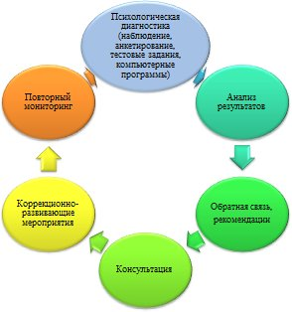
Критериями психологического мониторинга являются:
- мотивация учебной деятельности (побудительная сила к учебной деятельности);
- самооценка состояния физического здоровья (состояние телесного благополучия);
- самооценка психологического здоровья (психологический комфорт, настроение);
- самооценка уверенности в себе (переживание учащимися своих возможностей);
- психологическая грамотность (необходимый уровень понимания себя, других людей, ориентация в нормах общения, поведения, сохранения психологического здоровья);
- тревожность (переживание эмоционального дискомфорта);
- психосоциальная адаптация (приспособление учащегося в школьной среде с собственными потребностями, мотивами, интересами, межличностное взаимодействие).
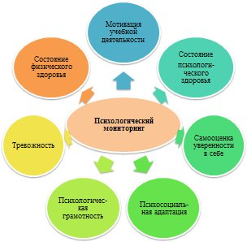
В психологический мониторинг включены вопросы по уровню понимания здоровья: самооценка здоровья, образ жизни, режим труда—отдыха, отношение к зависимостям (курению, алкоголю, наркотикам), соответствие физических возможностей уровню учебной нагрузки, затраченное время на выполнение домашнего задания по предметам.
Ответы учащихся по вопросам понимания здоровья оцениваются в рамках мониторинговых процедур, в которых ведущими методами являются самооценочные суждения детей и суждения родителей.
В качестве критериев оценки формирования культуры здорового и безопасного образа жизни выступают ценностное отношение к своему здоровью, здоровью близких и окружающих людей, представления о социально-психологическом здоровье человека, о важности морали и нравственности в сохранении здоровья человека, знания о возможном негативном влиянии вредных привычек, компьютерных игр, телевидения, рекламы на здоровье человека.
Результаты психологического мониторинга 9, 10, 11 классов в 2011-2012 учебном году, проведенного педагогом-организатором Шайдулловой Г.Ф. и медсестрой Фахрутдиновой Г.В.
Психологический мониторинг проводился 2 раза за учебный год. Всего было осмотрено в сентябре, октябре - 120 учащихся, в апреле, мае – 110 учащихся (см. сводные таблицы).
В результате проведенной работы наблюдается положительная динамика высоких уровней критериев психологического мониторинга учащихся сопровождаемых классов в конце учебного года по сравнению с его началом.
В 9 классе повысились показатели:
Учебная мотивация – на 10,6%, уверенность в себе – на 12,5%, психологическая грамотность – на 51,2%, психосоциальная адаптация – на 26,7%.
В 10 классе было отмечено повышение показателя учебной мотивации на 12%, в 11 классе – на 19,9%, в 6 и 9 классах наблюдается повышение показателей только по средним уровням критериев мониторинга. Необходимо также отметить, что имеется снижение показателей низких уровней критериев мониторинга:
В 6 классе:
Учебная мотивация – на 8,4%, физическое здоровье – на 1,5%, тревожность – на 34%, уверенность в себе – на 4,2%, отношения с одноклассниками улучшились – на 22,6%.
В 9 классе:
Учебная мотивация – на 7,7%, физическое здоровье – на 3,54%, уверенность в себе – на 11,6%, умение понимать себя – на 3,54%.

В 10 классе:
Учебная мотивация – на 19,2%, психологическое здоровье – на 8,03%, физическое здоровье – на 11,93%, тревожность – на 4,13%, умение понимать себя – на 8,03%.
В 11 классе:
Учебная мотивация – на 0,9%, психологическое здоровье – на 16,6%, физическое здоровье – на 16,6%.
Таким образом, в результате проводимой работы наблюдается в основном положительная динамика по уровням критериев психологического мониторинга учащихся классов. Показатели мониторинга учащихся 10 класса достаточно высокие, адаптация ребят к профильному обучению проходила в течение учебного года адекватно. Учащиеся мотивированы на процесс обучения, уверены в себе и хорошо адаптированы. Хорошие результаты дали учащиеся 9 класса по критериям умения общаться и понимать себя, отсюда - улучшение отношений ребят друг с другом и с родителями. Появилась уверенность в себе и повысилась мотивация учебной деятельности. К концу учебного года учащиеся 11 класса повысили мотивацию учебной деятельности, но, несмотря на проведенные мероприятия по психологической подготовке к ЕГЭ, наблюдается повышение уровня тревожности в ситуации приближения сдачи экзаменов. Это можно объяснить субъектными особенностями некоторых обучающихся. Учащиеся стоят перед выбором дальнейшего образовательного маршрута, профессионального самоопределения. В 6 и 9 классах наблюдается повышение показателей по средним уровням критериев мониторинга и значительно снижены низкие уровни критериев мониторинга, что тоже говорит о положительной динамике.

УМ – учебная мотивация, ФЗ – самооценка физического здоровья, ПЗ – самооценка психологического здоровья, УВ – уверенность в себе, ТР – тревожность, ПСА – психосоциальная адаптация.
Необходимо:
1. Взаимодействие работы учителя и психолога, направленная на упрочнение и развитие мотивационной сферы:
- актуализация уже сложившихся у школьника ранее позитивных мотивационных установок, которые надо укрепить и поддержать;
- создание условий для появления новых мотивационных установок (новых мотивов, целей) и появление у них новых качеств, устойчивости, осознанности, действенности.
2. Создание психолого-педагогических условий:
- для формирования у детей личностно значимого учебно-познавательного интереса;
- для снижения уровня тревожности и повышения уверенности в себе учащихся.
3. Активизировать включение учащихся во внеурочную деятельность.
Выводы.
По всем показателям критериев психологического мониторинга наблюдается положительная динамика за 2011-2012 учебный год по сравнению с 2010-2011 учебным годом. Анализ результатов психологического мониторинга позволил выявить классы, в которых имеется высокая психологическая устойчивость личности учащихся. Это предпрофильные и профильные классы. В этих классах наблюдается высокий уровень учебной мотивации, который позволяет предположить, что многие учащиеся удовлетворяют свои потребности, интересы и способности. Это приводит к высокому уровню уверенности в себе. Учащиеся этих классов наиболее адаптированы, и у многих наблюдается высокий уровень психологической грамотности, в том числе и в вопросах здоровья. Как результат - высокие уровни физического здоровья (самочувствия) и психологического здоровья (настроения).
Но, несмотря на высокую заинтересованность и понимание важности профильных предметов, некоторые учащиеся старших классов отмечают их сложность: следовательно, здесь может быть дополнительный источник фрустрации (неудовлетворенности), поскольку затруднения вызывают именно профильные предметы в старших классах, усложнение учебного материала и приближение экзаменов. Отсюда выявляются еще и низкие уровни по критериям мониторинга.
Выявлено, что низкий уровень психологического здоровья (настроения) и физического здоровья (самочувствия) у некоторых учащихся имеет ситуативность, так как на момент проведения мониторинга низкий уровень самочувствия был связан с простудным заболеванием, а ухудшенное физическое самочувствие снизило и уровень психологического здоровья (настроения).
По результатам мониторинга наблюдается положительная динамика адаптации учащихся 1-х классов к школе. Учащихся с нарушением школьной адаптации нет. Перенапряжение адаптационных возможностей прослеживается у 15% учащихся в связи с их индивидуальными психофизиологическими особенностями. Уровни учебной мотивации учащихся в первых классах оцениваются как высокий и хороший.
Диагностика готовности учащихся начальной школы к обучению в среднем звене школы позволяет предположить, что 90% учащихся готовы к обучению в 5 классе. Трудности могут возникнуть у 10% учащихся, так как меняется социальный статус и требования к учащемуся среднего звена, значительно увеличивается учебная нагрузка. Эти трудности зависят от индивидуальных возможностей детей.
По результатам мониторинга выявлялись учащиеся, имеющие личностные и познавательные трудности при подготовке и сдаче к ГИА и ЕГЭ, с целью оказания им психолого-педагогической помощи. Выявлено, что для некоторых учащихся характерна слабая самоорганизация в процессе учения: отсутствие сформированных способов и приемов учебной работы, наличие устойчивого неправильного подхода к учению, что приводит к интеллектуальной систематической недогрузке, что в свою очередь ведет к значительному снижению темпов деятельности этих школьников и еще больше усиливает их отставание от одноклассников.
Можно сделать вывод, что углубленное изучение предметов и высокий уровень знаний не только по предметам, но и по способам сохранения своего здоровья, способствует формированию учебной мотивации учащихся и, как следствие, хорошему здоровью и настроению. На основании анализа психологического мониторинга можно наблюдать, что фактор мотивации имеет большее значение для успешной учебы. Это требует соответствующего мотивационного обеспечения учебного процесса.
Таким образом, педагогам необходимо уделять больше внимания мотивационному компоненту учения, формированию познавательной потребности учащихся с выявлением реального уровня и возможных перспектив каждого ученика и класса в целом. В развитии познавательной потребности ученика необходимо поддерживать в младших классах - любознательность, в старших классах - потребность в творческой деятельности. Обеспечение индивидуального подхода к формированию мотивации учащихся, имеющих трудности в обучении и социализации (решение доступных задач, создание ситуаций успеха, создание условий для переживаний успеха, поддержание уверенности в учащемся) позволит сформировать психологическую устойчивость личности этих учащихся.
Комплексная работа, проводимая педагогами-психологами школы с учащимися, учителями и родителями по вопросам формирования психологической устойчивости личности, укрепления и сохранения их психологического здоровья, а также взаимодействие педагогов-психологов с учителями, администрацией, специалистами школы и родителями учащихся позволила улучшить показатели психологического мониторинга.
Таким образом, работа по формированию здоровьсберегающей благоприятной среды в школе осуществляется комплексно и системно. По результатам анкетирования родителей обучающихся получены следующие данные:
98% родителей считают целесообразным сохранить требования, поставленные перед учениками , по вопросам укрепления здоровья учащихся.
90% родителей отмечают, что у детей изменилось отношение к своему здоровью в лучшую сторону в связи с увеличением здоровьесберегающих мероприятий в школе.
Коллектив нашего образовательного учреждения понимает всю важность задач по сохранению и укреплению здоровья обучающихся.

Директор школы:________________Ибрагимова Т.Р.

